2021年度
青岛市第九人民医院
决算

目 录
第一部分 单位概况
一、单位职责
二、机构设置
第二部分 2021年度单位决算表
一、收入支出决算总表
二、收入决算表
三、支出决算表
四、财政拨款收入支出决算总表
五、一般公共预算财政拨款支出决算表
六、一般公共预算财政拨款基本支出决算表
七、一般公共预算财政拨款“三公”经费支出决算表
八、政府性基金预算财政拨款收入支出决算表
九、国有资本经营预算财政拨款支出决算表
第三部分 2021年度单位决算情况说明
第四部分 名词解释
第五部分 附件

第一部分

单位概况
一、单位职责
青岛市第九人民医院坐落于海岸线边风景秀丽的栈桥西侧，是青岛市建院历史最早的医院之一。1904年德国政府在威廉街（太平路）建立胶济铁路青岛医院；1918年7月改称广岛町医院；1920年改称青岛铁路医院；1938年医院迁到朝城路2号；建国后，隶属济南铁路局卫生处；1982年改由青岛铁路分局管理；2004年移交青岛市卫生局管理；2017年7月，医院加入青岛市市立医院集团，成为集团西院区。历经110余年的发展历程，医院逐步发展成为今天集医疗、教学、科研、预防保健于一体的综合性医院。
面对新的历史机遇，在集团总体规划布局下，院区明确“大专科、小综合”发展定位，合理规划学科布局，重点加强心血管内科、呼吸内科、消化内科、神经内科、肿瘤科、心理科等专科建设，同时涵盖外科、全科医学、急诊科等专业，在专项技术、服务标准和管理模式上与集团本部院区（胶州路1号）实现一体化、同质化管理，通过医院文化和专业技术的融合，发挥自身优势，提升服务能力和服务水平，为岛城市民提供更加便捷、优质、舒心的诊疗服务。
二、机构设置
青岛市第九人民医院内设机构45个，分别为：办公室、组织人事科、监察审计科、宣传科、离退休人员管理科、财务科、医教科、护理部、门诊部、疾病预防控制科、质量管理科、医保办、院感科、信息科、总务科、安保科、招标采购办、医疗器械科、眼科、耳鼻喉科、口腔科、体检科、供应室、检验科、物理诊断科、放射科、药剂科、发热门诊、急诊科（含120急救中心）、肾内科、消化内科、神经内科、内分泌科、心内科、DSA、呼吸内科、中医科、干部保健科、全科医学科、骨科、普外科、妇科、麻醉科、临床心理科、肿瘤科。

第二部分

2021年度单位决算表

收入支出决算总表
公开01表
单位： 青岛市第九人民医院 金额单位：万元
收 入 |  |  | 支 出
项 目 | 行次 | 金额 | 项 目 | 行次 | 金额
栏 次 |  | 1 | 栏 次 |  | 2
一、一般公共预算财政拨款收入 | 1 | 2,536.13 | 一、一般公共服务支出 | 31
二、政府性基金预算财政拨款收入 | 2 |  | 二、外交支出 | 32
三、国有资本经营预算财政拨款收入 | 3 |  | 三、国防支出 | 33
四、上级补助收入 | 4 |  | 四、公共安全支出 | 34
五、事业收入 | 5 | 12,849.58 | 五、教育支出 | 35
六、经营收入 | 6 |  | 六、科学技术支出 | 36
七、附属单位上缴收入 | 7 |  | 七、文化旅游体育与传媒支出 | 37
八、其他收入 | 8 | 286.24 | 八、社会保障和就业支出 | 38 | 968.34
 | 9 |  | 九、卫生健康支出 | 39 | 14,555.40
 | 10 |  | 十、节能环保支出 | 40
 | 11 |  | 十一、城乡社区支出 | 41
 | 12 |  | 十二、农林水支出 | 42
 | 13 |  | 十三、交通运输支出 | 43
 | 14 |  | 十四、资源勘探工业信息等支出 | 44
 | 15 |  | 十五、商业服务业等支出 | 45
 | 16 |  | 十六、金融支出 | 46
 | 17 |  | 十七、援助其他地区支出 | 47
 | 18 |  | 十八、自然资源海洋气象等支出 | 48
 | 19 |  | 十九、住房保障支出 | 49 | 553.24
 | 20 |  | 二十、粮油物资储备支出 | 50
 | 21 |  | 二十一、国有资本经营预算支出 | 51
 | 22 |  | 二十二、灾害防治及应急管理支出 | 52
 | 23 |  | 二十三、其他支出 | 53
 | 24 |  | 二十四、债务还本支出 | 54
 | 25 |  | 二十五、债务付息支出 | 55
 | 26 |  | 二十六、抗疫特别国债安排的支出 | 56
本年收入合计 | 27 | 15,671.96 | 本年支出合计 | 57 | 16,076.98
使用非财政拨款结余 | 28 | 405.02 | 结余分配 | 58
年初结转和结余 | 29 |  | 年末结转和结余 | 59
总计 | 30 | 16,076.98 | 总计 | 60 | 16,076.98
注：1.本表反映单位本年度的总收支和年末结转结余情况。2.本套报表金额单位转换时可能存在尾数误差。
收入决算表
公开02表
单位： 青岛市第九人民医院 金额单位：万元
项 目 |  |  | 本年收入合计 | 财政拨款收入 | 上级补助收入 | 事业收入 | 经营收入 | 附属单位上缴收入 | 其他收入
功能分类科目编码 |  | 科目名称
栏 次 |  |  | 1 | 2 | 3 | 4 | 5 | 6 | 7
合 计 |  |  | 15,671.96 | 2,536.13 |  | 12,849.58 |  |  | 286.24
208 | 社会保障和就业支出 |  | 968.34 | 968.34
20805 | 行政事业单位养老支出 |  | 968.34 | 968.34
2080505 | 机关事业单位基本养老保险缴费支出 |  | 598.18 | 598.18
2080506 | 机关事业单位职业年金缴费支出 |  | 370.16 | 370.16
210 | 卫生健康支出 |  | 14,150.38 | 1,567.79 |  | 12,296.34 |  |  | 286.24
21002 | 公立医院 |  | 13,832.79 | 1,250.20 |  | 12,296.34 |  |  | 286.24
2100201 | 综合医院 |  | 13,721.79 | 1,139.20 |  | 12,296.34 |  |  | 286.24
项 目 |  |  | 本年收入合计 | 财政拨款收入 | 上级补助收入 | 事业收入 | 经营收入 | 附属单位上缴收入 | 其他收入  科目名称
功能分类科目编码 | 科目名称
栏 次 |  |  | 1 | 2 | 3 | 4 | 5 | 6 | 7
2100206 | 妇幼保健医院 |  | 35.00 | 35.00
2100299 | 其他公立医院支出 |  | 76.00 | 76.00
21004 | 公共卫生 |  | 87.59 | 87.59
2100410 | 突发公共卫生事件应急处理 |  | 87.59 | 87.59
21099 | 其他卫生健康支出 |  | 230.00 | 230.00
2109999 | 其他卫生健康支出 |  | 230.00 | 230.00
221 | 住房保障支出 |  | 553.24 |  |  | 553.24
22102 | 住房改革支出 |  | 553.24 |  |  | 553.24
2210201 | 住房公积金 |  | 553.24 |  |  | 553.24
注：本表反映单位本年度取得的各项收入情况。

支出决算表
公开03表
单位：青岛市第九人民医院 金额单位：万元
项 目 |  |  | 本年支出合计 | 基本支出 | 项目支出 | 上缴上级支出 | 经营支出 | 对附属单位  补助支出
功能分类 科目编码 |  | 科目名称
栏 次 |  |  | 1 | 2 | 3 | 4 | 5 | 6
合 计 |  |  | 16,076.98 | 15,599.51 | 477.47
208 | 社会保障和就业支出 |  | 968.34 | 968.34
20805 | 行政事业单位养老支出 |  | 968.34 | 968.34
2080505 | 机关事业单位基本养老保险缴费支出 |  | 598.18 | 598.18
2080506 | 机关事业单位职业年金缴费支出 |  | 370.16 | 370.16
210 | 卫生健康支出 |  | 14,555.40 | 14,077.93 | 477.47
21002 | 公立医院 |  | 14,237.81 | 14,077.93 | 159.88
2100201 | 综合医院 |  | 14,126.81 | 14,042.93 | 83.88
项 目 |  |  | 本年支出合计 | 基本支出 | 项目支出 | 上缴上级支出 | 经营支出 | 对附属单位  补助支出
科目名称
栏 次 |  |  | 1 | 2 | 3 | 4 | 5 | 6
2100206 | 妇幼保健医院 |  | 35.00 | 35.00
2100299 | 其他公立医院支出 |  | 76.00 |  | 73.00
21004 | 公共卫生 |  | 87.59 |  | 87.59
2100410 | 突发公共卫生事件应急处理 |  | 87.59 |  | 87.59
21099 | 其他卫生健康支出 |  | 230.00 |  | 230.00
2109999 | 其他卫生健康支出 |  | 230.00 |  | 230.00
221 | 住房保障支出 |  | 553.24 | 553.24
22102 | 住房改革支出 |  | 553.24 | 553.24
2210201 | 住房公积金 |  | 553.24 | 553.24
注：本表反映单位本年度各项支出情况。
财政拨款收入支出决算总表
公开04表
单位：青岛市第九人民医院 金额单位：万元
收 入 |  |  | 支 出
项 目 | 行次 | 金额 | 项 目 | 行次 | 合计 | 一般公共预算  财政拨款 | 政府性基金  预算财政拨款 | 国有资本经营预算财政拨款
栏 次 |  | 1 | 栏 次 |  | 2 | 3 | 4 | 5
一、一般公共预算财政拨款 | 1 | 2,536.13 | 一、一般公共服务支出 | 15
二、政府性基金预算财政拨款 | 2 |  | 二、外交支出 | 16
三、国有资本经营预算财政拨款 | 3 |  | 三、国防支出 | 17
 | 4 |  | 四、公共安全支出 | 18
 | 5 |  | 五、教育支出 | 19
 | 6 |  | 六、科学技术支出 | 20
 | 7 |  | 八、社会保障和就业支出 | 21 | 968.34 | 968.34
 | 8 |  | 九、卫生健康支出 | 22 | 1,567.69 | 1,567.69
本年收入合计 | 9 | 2,536.13 | 本年支出合计 | 23 | 2,536.13 | 2,536.13
年初财政拨款结转和结余 | 10 |  | 年末财政拨款结转和结余 | 24
一般公共预算财政拨款 | 11 |  |  | 25
政府性基金预算财政拨款 | 12 |  |  | 26
国有资本经营预算财政拨款 | 13 |  |  | 27
总计 | 14 | 2,536.13 | 总计 | 28 | 2,536.13 | 2,536.13
注：本表反映单位本年度一般公共预算财政拨款、政府性基金预算财政拨款和国有资本经营预算财政拨款的总收支和年末结转结余情况。
一般公共预算财政拨款支出决算表
公开05表
单位：青岛市第九人民医院 金额单位：万元
项 目 |  | 本年支出
功能分类  科目编码 | 科目名称 | 小计 | 基本支出 | 项目支出
栏 次 |  | 1 | 2 | 3
合 计 |  | 2,536.13 | 2,058.66 | 477.47
208 | 社会保障和就业支出 | 968.34 | 968.34
20805 | 行政事业单位养老支出 | 968.34 | 968.34
2080505 | 机关事业单位基本养老保险缴费支出 | 598.18 | 598.18
2080506 | 机关事业单位职业年金缴费支出 | 370.16 | 370.16
210 | 卫生健康支出 | 1,567.79 | 1,090.32 | 477.47
21002 | 公立医院 | 1,250.20 | 1,090.32 | 159.88
2100201 | 综合医院 | 1,139.20 | 1,055.32 | 83.88
2100206 | 妇幼保健医院 | 35.00 | 35.00
2100299 | 其他公立医院支出 | 76.00 |  | 76.00
21004 | 公共卫生 | 87.59 |  | 87.59
项 目 |  | 本年支出  58.89
功能分类  科目编码 | 科目名称 | 小计 | 基本支出 | 项目支出
栏 次 |  | 1 | 2 | 3
2100410 | 突发公共卫生事件应急处理 | 87.59 |  | 87.59
21099 | 其他卫生健康支出 | 230.00 |  | 230.00
2109999 | 其他卫生健康支出 | 230.00 |  | 230.00
注：本表反映单位本年度一般公共预算财政拨款支出情况。
一般公共预算财政拨款基本支出决算表
公开06表
单位：青岛市第九人民医院 金额单位：万元
人员经费 |  |  | 公用经费
经济分类 科目编码 | 科目名称 | 决算数 | 经济分类科目编码 | 科目名称 | 决算数 | 经济分类科目编码 | 科目名称 | 决算数
301 | 工资福利支出 | 1,823.73 | 302 | 商品和服务支出 | 16.60 | 307 | 债务利息及费用支出
30101 | 基本工资 |  | 30201 | 办公费 |  | 30701 | 国内债务付息
30102 | 津贴补贴 |  | 30202 | 印刷费 |  | 30702 | 国外债务付息
30103 | 奖金 |  | 30203 | 咨询费 |  | 30703 | 国内债务发行费用
30106 | 伙食补助费 |  | 30204 | 手续费 |  | 30704 | 国外债务发行费用
30107 | 绩效工资 | 335.26 | 30205 | 水费 |  | 310 | 资本性支出
30108 | 机关事业单位基本养老保险缴费 | 598.18 | 30206 | 电费 |  | 31001 | 房屋建筑物购建
30109 | 职业年金缴费 | 370.16 | 30207 | 邮电费 |  | 31002 | 办公设备购置
30110 | 职工基本医疗保险缴费 | 339.29 | 30208 | 取暖费 |  | 31003 | 专用设备购置
30111 | 公务员医疗补助缴费 | 150.37 | 30209 | 物业管理费 |  | 31005 | 基础设施建设
30112 | 其他社会保障缴费 | 30.47 | 30211 | 差旅费 |  | 31006 | 大型修缮
30113 | 住房公积金 |  | 30212 | 因公出国（境）费用 |  | 31007 | 信息网络及软件购置更新
30114 | 医疗费 |  | 30213 | 维修(护)费 |  | 31008 | 物资储备
30199 | 其他工资福利支出 |  | 30214 | 租赁费 |  | 31009 | 土地补偿
303 | 对个人和家庭的补助 | 218.33 | 30215 | 会议费 |  | 31010 | 安置补助
30301 | 离休费 | 90.55 | 30216 | 培训费 |  | 31011 | 地上附着物和青苗补偿
30302 | 退休费 | 127.78 | 30217 | 公务接待费 |  | 31012 | 拆迁补偿
30303 | 退职（役）费 |  | 30218 | 专用材料费 |  | 31013 | 公务用车购置
30304 | 抚恤金 |  | 30224 | 被装购置费 |  | 31019 | 其他交通工具购置
30305 | 生活补助 |  | 30225 | 专用燃料费 |  | 31021 | 文物和陈列品购置
30306 | 救济费 |  | 30226 | 劳务费 |  | 31022 | 无形资产购置
30307 | 医疗费补助 |  | 30227 | 委托业务费 |  | 31099 | 其他资本性支出
30308 | 助学金 |  | 30228 | 工会经费 |  | 312 | 对企业补助
30309 | 奖励金 |  | 30229 | 福利费 |  | 31201 | 资本金注入
30310 | 个人农业生产补贴 |  | 30231 | 公务用车运行维护费 |  | 31203 | 政府投资基金股权投资
30311 | 代缴社会保险费 |  | 30239 | 其他交通费用 |  | 31204 | 费用补贴
30399 | 其他对个人和家庭的补助 |  | 30240 | 税金及附加费用 |  | 31205 | 利息补贴
 |  |  | 30299 | 其他商品和服务支出 | 16.60 | 31299 | 其他对企业补助
 |  |  |  |  |  | 399 | 其他支出
 |  |  |  |  |  | 39906 | 赠与
 |  |  |  |  |  | 39907 | 国家赔偿费用支出
 |  |  |  |  |  | 39908 | 对民间非营利组织和群众性自治组织补贴
 |  |  |  |  |  | 39999 | 其他支出
人员经费合计 |  | 2,042.06 | 公用经费合计 |  |  |  |  | 16.60
注:本表反映单位本年度一般公共预算财政拨款基本支出明细情况。
一般公共预算财政拨款“三公”经费支出决算表
公开07表
单位：青岛市第九人民医院 金额单位：万元
预 算 数 |  |  |  |  |  | 决 算 数
合计 | 因公出国（境）费 | 公务用车购置及运行维护费 |  |  | 公务  接待费 | 合计 | 因公出国（境）费 | 公务用车购置及运行维护费 |  |  | 公务  接待费
合计 | 因公出国（境）费 | 小计 | 公务用车购置费 | 公务用车运行维护费 | 公务  接待费 | 合计 | 因公出国（境）费 | 小计 | 公务用车购置费 | 公务用车运行维护费 | 公务  接待费
1 | 2 | 3 | 4 | 5 | 6 | 7 | 8 | 9 | 10 | 11 | 12
注：1.本表反映单位本年度“三公”经费支出预决算情况。其中，预算数为“三公”经费年初预算数；决算数是包括当年一般公共预算财政拨款和以前年度结转资金安排的实际支出。2.本单位无一般公共预算安排的“三公”经费支出，故本表无数据。

政府性基金预算财政拨款收入支出决算表
公开08表
单位：青岛市第九人民医院 金额单位：万元
项 目 |  |  | 年初结转和结余 | 本年收入 | 本年支出 |  |  | 年末结转和结余
功能分类 科目编码 |  | 科目名称 | 年初结转和结余 | 本年收入 | 小计 | 基本支出 | 项目支出 | 年末结转和结余
栏 次 |  |  | 1 | 2 | 3 | 4 | 5 | 6
合 计
注：1.本表反映单位本年度政府性基金预算财政拨款收入、支出及结转和结余情况。2.本单位没有政府性基金收入，也没有使用政府性基金安排的支出，故本表无数据。

国有资本经营预算财政拨款支出决算表
公开09表
单位：青岛市第九人民医院 金额单位：万元
项 目 |  | 本年支出
功能分类  科目编码 | 科目名称 | 小计 | 基本支出 | 项目支出
栏 次 |  | 1 | 2 | 3
合 计
注：1.本表反映单位本年度国有资本经营预算财政拨款支出情况。2.本单位没有使用国有资本经营预算安排的支出，故本表无数据。

第三部分

2021年度单位决算情况说明
- 收入支出决算总体情况
2021年度收、支总计 16,076.98万元。与2020年度相比，收、支总计减少2,611.32万元，下降14%。主要是应收医疗款、应付账款增加减少事业收入、支出。

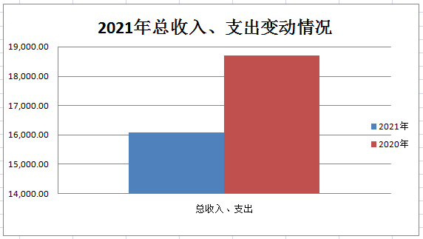

二、收入决算情况
本年收入合计15,671.96万元，其中：财政基本拨款收入2,058.66万元，占13.1 %；财政项目拨款收入477.47万元，占 3.1 %；事业收入12,849.58万元,占82%； 其他收入286.24 万元，占1 .8%。

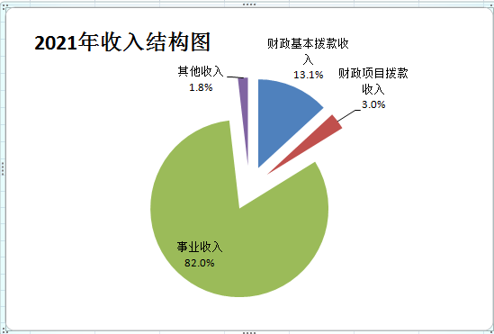

三、支出决算情况
本年支出合计16,076.98万元，其中：基本支出15,599.51 万元，占97 %；项目支出477.47万元，占3 %
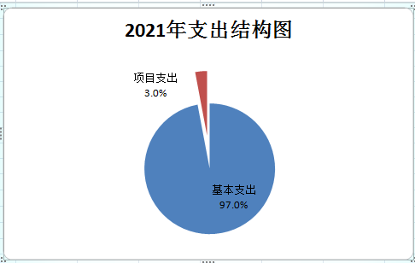

四、财政拨款收入支出决算总体情况
2021年度财政拨款收入总计2,536.13万元, 2021年度财政拨款支出总计2,536.13万元,与2020年度相比，财政拨款收入、支出总计均减少163.62万元，降低6.1%。主要是财政项目拨款收入减少。
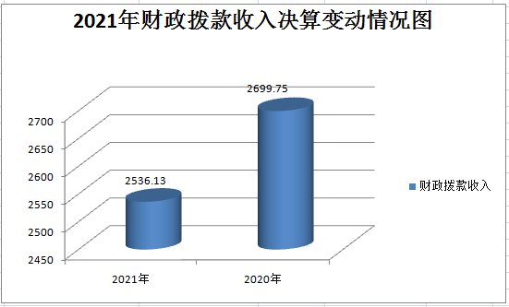

五、一般公共预算财政拨款支出决算情况
（一）一般公共预算财政拨款支出决算总体情况
2021年度一般公共预算财政拨款支出2,536.13万元，占本年支出合计的15.8 %。与2020年度相比，一般公共预算财政拨款支出减少163.62万元，降低6.1 %。主要是财政项目拨款支出减少。

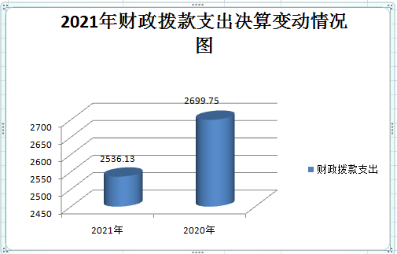

（二）一般公共预算财政拨款支出决算结构情况
2021年度一般公共预算财政拨款支出2,536.13万元，主要用于以下方面：社会保障和就业支出968.34万元，占38.2 %；卫生健康支出1,567.79万元，占61.8%.

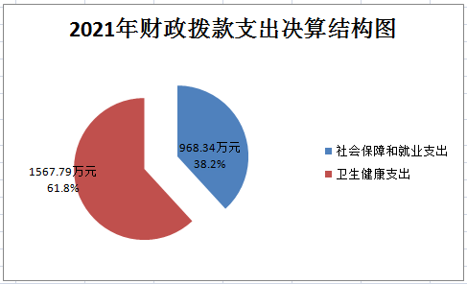

（三）一般公共预算财政拨款支出决算具体情况
2021年度一般公共预算财政拨款支出年初预算为1,988.63万元，支出决算为2,536.13万元，完成年初预算的127.5%。决算数大于年初预算数的主要原因是政策影响，调整预算。其中：
1. 社会保障和就业支出（类）行政事业单位养老支出（款）机关事业单位基本养老保险缴费（项）。年初预算为598.18万元，支出决算为598.18万元，完成年初预算的100 %。决算数与年初预算持平。
社会保障和就业支出（类）行政事业单位养老支出（款）机关事业单位职业年金缴费支出（项）。年初预算为299.09万元，支出决算为370.16万元，完成年初预算的123.8%。决算数大于年初预算数主要原因是政策影响，调整预算。
2. 卫生健康支出（类）公立医院（款）综合医院（项）。年初预算为796.36万元，支出决算为1,139.20 万元，完成年初预算的143.1 %。决算数大于年初预算数主要原因是政策影响，调整预算。
卫生健康支出（类）公共卫生（款）妇幼保健医院（项）。年初预算为0万元，支出决算为35万元，决算数大于年初预算数主要原因是政策影响，调整预算。
卫生健康支出（类）公立医院（款）其他公立医院支出（项）。年初预算为0万元，支出决算为76万元，决算数大于年初预算数主要原因是预算数不含本年度收到的上级专款。
卫生健康支出（类）公共卫生（款）突发公共卫生事件应急处理（项）。年初预算为65万元，支出决算为87.59万元，完成年初预算的134.8%，决算数大于年初预算数主要原因是追加疫情资金。
卫生健康支出（类）其他卫生健康支出（款）其他卫生健康支出（项）。年初预算为230万元，支出决算为230万元，完成年初预算的100%。决算数与年初预算持平。
六、一般公共预算财政拨款基本支出决算情况
2021年度一般公共预算财政拨款基本支出决算2,058.66 万元，包括人员经费和公用经费，支出具体情况如下：
人员经费2,042.06万元，主要包括：绩效工资335.26万元、机关事业单位基本养老保险缴费598.18万元、职业年金缴纳370.16万元，职工基本医疗保险缴费339.29万元、公务员医疗补助缴费150.37万元、其他社会保障缴费30.47万元、离休费90.55万元、退休费127.78万元。
公用经费16.60万元，主要包括：其他商品和服务支出16.60万元,用于离退休人员活动经费。
七、一般公共预算财政拨款“三公”经费支出决算情况
（一）“三公”经费支出决算总体情况说明
本单位无一般公共预算安排的“三公”经费支出。
（二）“三公”经费支出决算具体情况
1.因公出国（境）费决算数为0万元，因公出国（境）团组0个,累计0人次。
2.公务用车购置及运行维护费决算数为0万元，其中：公务用车购置费支出0万元，2021年使用财政拨款购置公务用车0辆；公务用车运行维护费0万元，2021年财政拨款开支运行维护费的公务用车保有量为0辆。
3.公务接待费决算数为0万元。其中：国内接待费0万元，共计接待0批次、0人次（含外事接待0批次、0人次）；国（境）外接待费0万元，共计接待0批次、0人次。）
八、政府性基金预算财政拨款收入支出决算情况
本单位没有政府性基金财政拨款收支。
九、国有资本经营预算财政拨款支出决算情况说明
本单位没有国有资本经营预算财政拨款支出。
十、其他重要事项情况说明
（一）机关运行经费支出情况
本单位无一般公共预算安排的机关运行经费支出。
（二）政府采购支出情况
2021年度政府采购支出总额535.46万元，其中：政府采购货物支出338.05万元、政府采购工程支出 0 万元、政府采购服务支出197.41万元。授予中小企业合同金额14万元，占政府采购支出总额的2.6%，其中：授予小微企业合同金额14万元，占政府采购支出总额的2.6%。货物采购授予中小企业合同金额占货物支出金额的2.5 %，服务采购授予中小企业合同金额占服务支出金额的2.9%。
（三）国有资产占用情况
截至2021年12月31日，本单位共有车辆 2 辆，其中，符合规定领导干部用车 0 辆、机要通信用车0 辆、应急保障用车 2 辆、执法执勤用车0 辆、特种专业技术用车0辆、离退休干部用车0辆；单位价值 50 万元以上通用设备 2台（套）；单位价值 100 万元以上专用设备9 台（套）。
十一、预算绩效情况说明
（一）预算绩效管理工作开展情况
根据预算绩效管理要求，我单位按照“谁用款、谁评价”的原则，组织对2021年度市级预算安排项目支出进行全面自评，涵盖项目4个，涉及预算资金401.45万元，占单位预算项目支出总额的100%。
本单位无重点绩效评价项目。
（二）项目绩效自评结果
青岛市第九人民医院2021年度市级预算安排项目支出绩效自评的4个项目中，3个项目自评等级为优，1个项目自评等级为良，0个项目自评等级为中，0个项目自评等级为差。从自评情况看，项目支出绩效管理的重视程度进一步提升，大部分项目有序开展，执行和完成情况较好，资金使用比较规范。
本次公开包含2021年度市级预算安排项目支出绩效自评情况，以及公立医院取消药品加成补助项目、卫生支农项目2个项目绩效自评结果。
1.公立医院取消药品加成补助项目绩效自评综述：根据年初设定的绩效目标，项目自评得分为100分。全年预算数为78万元，执行数为78万元，完成预算的100%。项目绩效目标完成情况:公立医院取消药品加成后通过医疗服务价格调整及市财政补偿，保证公立医院正常运转，降低群众用药负担。
2.卫生支农项目绩效自评综述：根据年初设定的绩效目标，项目自评得分为100分。全年预算数为5.88万元，执行数为5.88万元，完成预算的100%。项目绩效目标完成情况: 一是支农时间大于240天；二是医院医院派出中级以上职称医师2人；三是有效提升基层医疗卫生机构的服务能力和管理水平。
2021年度市级预算项目支出绩效自评情况汇总表和市级预算项目支出绩效自评表详见“第五部分 附件”。
（三）重点绩效评价项目评价结果
本单位无重点绩效评价项目。

第四部分

名词解释

一、财政拨款收入：指单位本年度从本级财政单位取得的财政拨款，包括一般公共预算财政拨款、政府性基金预算财政拨款和国有资本经营预算财政拨款。
二、上级补助收入：指事业单位从主管单位和上级单位取得的非财政补助收入。
三、事业收入：指事业单位开展专业业务活动及其辅助活动取得的收入；包括事业单位收到的财政专户实际核拨的教育收费等。
四、经营收入：指事业单位在专业业务活动及其辅助活动之外开展非独立核算经营活动取得的收入。
五、附属单位上缴收入：指事业单位附属独立核算单位按照有关规定上缴的收入。
六、其他收入：指单位取得的除上述“财政拨款收入”“上级补助收入”“事业收入”“经营收入”“附属单位上缴收入”等以外的各项收入。
七、使用非财政拨款结余：指事业单位按照预算管理要求使用非财政拨款结余弥补收支差额的金额。
八、年初结转和结余：指单位以前年度尚未完成、结转到本年仍按原规定用途继续使用的资金，或项目已完成等产生的结余资金。
九、结余分配：指事业单位缴纳的所得税以及从非财政拨款结余或经营结余中提取的各类结余。
十、年末结转和结余：指单位本年度或以前年度预算安排、因客观条件发生变化未全部执行或未执行，结转到以后年度继续使用的资金，或项目已完成等产生的结余资金。
十一、基本支出：指单位为保障机构正常运转、完成日常工作任务而发生的各项支出。
十二、项目支出：指单位为完成特定的行政工作任务或事业发展目标，在基本支出之外发生的各项支出。
十三、经营支出：指事业单位在专业业务活动及其辅助活动之外开展非独立核算经营活动发生的支出。
十四、“三公”经费：指单位用财政拨款安排的因公出国（境）费、公务用车购置及运行维护费和公务接待费。其中，因公出国（境）费反映单位公务出国（境）的国际旅费、国外城市间交通费、住宿费、伙食费、培训费、公杂费等支出；公务用车购置及运行维护费反映单位公务用车购置支出（含车辆购置税）及按规定保留的公务用车燃料费、维修费、过桥过路费、保险费、安全奖励费用等支出；公务接待费反映单位按规定开支的各类公务接待（含外宾接待）支出。
十五、机关运行经费：指为保障行政单位（包括参照公务员法管理的事业单位）运行用于购买货物和服务的各项资金，包括办公及印刷费、邮电费、差旅费、会议费、福利费、日常维修费、专用材料及一般设备购置费、办公用房水电费、办公用房取暖费、办公用房物业管理费、公务用车运行维护费以及其他费用。

第五部分

附件

2021年度市级预算项目支出绩效自评情况汇总表
单位：青岛市第九人民医院
序号 | 项目名称 | 自评得分 | 自评等级
1 | 公立医院取消药品加成补助 | 100 | 优
2 | 卫生支农 | 100 | 优
3 | 新冠肺炎疫情防控资金 | 100 | 优
4 | 医疗保健 | 87.86 | 良

